Bài 1

Để đảm bảo quyền lợi cho cả người bán và người mua, hóa đơn bán hàng cần có đầy đủ những thông tin sau:

* Họ và tên, địa chỉ của người mua hàng;
* Tên hàng hóa, dịch vụ. Nếu không viết hết các dòng hóa đơn, cần gạch chéo các dòng còn trống;
* Đơn vị tính như cái, chiếc, kg,… Trường hợp kinh doanh về dịch vụ thì không cần ghi đơn vị tính trên hóa đơn;
* Số lượng hàng hóa bán ra thực tế;
* Giá bán thực tế (không có thuế GTGT);
* Tổng giá trị số lượng và đơn giá;
* Tổng giá trị hàng hóa bên trên, ghi cả bằng số và bằng chữ;
* Ngày tháng năm bán hàng hóa/ dịch vụ;

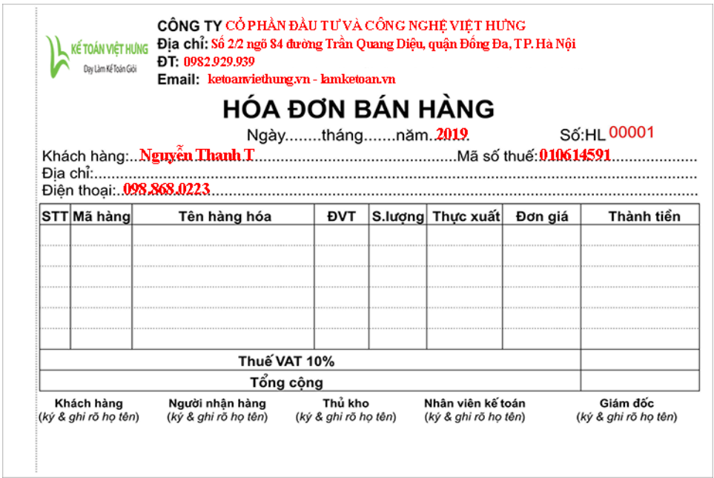

Hãy thiết kế lược đồ ER lưu trữ thông tin bán hàng trên. Chuyển ER qua lược đồ quan hệ.

**Bài 2**:

THISINH (MaThiSinh, TenTS, NgaySinh, MaDoiThi, MauAo)

F = { MaThiSinh ->Ten TS, NgaySinh, MaDoiThi, MàuAo;

MaDoiThi -> MauAo}

* Hãy chỉ ra những điểm trùng lặp dữ liệu trên lược đồ CSDL trên.
* Hãy xác định dạng chuẩn của từng lược đồ quan hệ? Giải thích và kết luận dạng chuẩn của lược đồ CSDL.
* Hãy chuẩn hóa các lược đồ quan hệ để lược đồ CSDL đạt được dạng chuẩn BCNF

**Bài 3**:

a)Hãy chỉ ra những điểm trùng lặp dữ liệu trên lược đồ CSDL sau.

b)Hãy xác định dạng chuẩn của từng lược đồ quan hệ? Giải thích và kết luận dạng chuẩn của lược đồ CSDL.

Hãy chuẩn hóa các lược đồ quan hệ để lược đồ CSDL đạt được dạng chuẩn BCNF.

Q1: **DATPHONG** (MADP, TU_NGAY, DEN_NGAY, MAKH, TENKH, CMND, điện thoại)

F1={ f1: MAKH → TENKH, CMND, DIENTHOAI

f2: MADP → TUNGAY, DENNGAY, MAKH, TENKH, CMND, Dienthoai}

Q2: **CHITIET**_**DP** (MADP, MAPHONG, SO_NGUOI_TOIDA, SoNguoiTro, GIA)

F2={ f3: MAPHONG → GIA, SONGUOI_TOIDA

f4: MaDP, MAPHONG → SONGUOITRO, SO_NGUOI_TOIDA, GIA}

**Bài 4:**

a)Hãy chỉ ra những điểm trùng lặp dữ liệu trên lược đồ CSDL sau.

b)Hãy xác định dạng chuẩn của từng lược đồ quan hệ? Giải thích và kết luận dạng chuẩn của lược đồ CSDL.

Hãy chuẩn hóa các lược đồ quan hệ để lược đồ CSDL đạt được dạng chuẩn BCNF.

**DeTai (MaDT, MaChiNhanh, ChuNhiemDT, TenChiNhanh)**

MaDT, MaChiNhanh → ChuNhiemDT, TenChiNhanh

ChuNhiemDT → MaChiNhanh

MaChiNhanh → TenChiNhanh